|  |
| --- |
|  |
| |  |  | | --- | --- | | logo truong cao dang cong nghe thu duc |  | | TRƯỜNG CAO ĐẲNG CÔNG NGHỆ THỦ ĐỨC  **KHOA CÔNG NGHỆ THÔNG TIN** | |
| |  |  | | --- | --- | |  |  | |  | |

**BÁO CÁO KẾT QUẢ**

**THỰC TẬP DOANH NGHIỆP**

|  |
| --- |
| **Tên doanh nghiệp: CÔNG TY TNHH CÔNG NGHỆ SOTA GROUP** |
| **Địa chỉ: 154 Phạm Văn Chiêu, phường 9, quận Gò Vấp, Thành phố Hồ Chí Minh, Việt Nam** |

|  |  |  |  |
| --- | --- | --- | --- |
| GVHD | **Bùi Thị Phương Thảo** |  |  |
| HSSV | **Nguyễn Ngọc Lan Anh** | MS HSSV | **20211TT0881** |
| LỚP | **CD20TT6** | KHÓA | **K20** |

**THÁNG 08/2022**

**PHIẾU ĐÁNH GIÁ**

**KẾT QUẢ THỰC TẬP CỦA DOANH NGHIỆP**

|  |  |
| --- | --- |
| Sinh viên | Họ tên: Nguyễn Ngọc Lan Anh  Lớp: CD20TT6 |
| Thời gian thực tập | Ngày đến: 04 / 07 / 2022 |
| Ngày bắt đầu: 05 / 07 / 2022 Ngày kết thúc: 20 / 08 / 2022 |
| Người đánh giá | Họ tên: ­­­ Trần Văn Thành |
| Chức vụ: Trưởng Phòng Kỹ Thuật  Cơ quan: CÔNG TY TNHH SOTA GROUP.  Địa chỉ: 154 Phạm Văn Chiêu phường 9, quận Gò Vấp, Thành phố Hồ Chí Minh, Việt Nam.  Điện thoại: 0339778775 |

Đánh giá tổng quát

*Ghi chú: 1 = rất chưa tốt; 2= chưa tốt; 3 = chấp nhận được; 4 = tốt; 5 = rất tốt*

*(Có thể bỏ qua các tiêu chí không có trong chương trình thực tập của HSSV)*

|  |  |  |  |  |  |  |
| --- | --- | --- | --- | --- | --- | --- |
| **Nội dung** | **Tiêu chí đánh giá** | **Đánh giá** | | | | |
| (1) | (2) | (3) | (4) | (5) |
| **Quản lí** | | | | | | |
| Thời gian | 1. Bắt đầu và kết thúc công việc |  |  |  |  |  |
| 1. Tuân thủ giờ làm việc |  |  |  |  |  |
| 1. Phân bổ thời gian cho công việc |  |  |  |  |  |
| Công việc | 1. Khả năng sắp xếp các công việc cần thực hiện |  |  |  |  |  |
| 1. Thực hiện yêu cầu công việc |  |  |  |  |  |
| **Thái độ** | | | | | | |
| Thái độ làm việc | 1. Chuyên cần |  |  |  |  |  |
| 1. Đam mê công việc |  |  |  |  |  |
| 1. Tinh thần học hỏi |  |  |  |  |  |
| 1. Tinh thần làm việc nhóm |  |  |  |  |  |
| 1. Sẵn sàng khi có yêu cầu trợ giúp người khác |  |  |  |  |  |
| Quan hệ | 1. Với người hướng dẫn/anh/chị trong công ty/cơ quan |  |  |  |  |  |
| 1. Với các thành viên khác trong nhóm |  |  |  |  |  |
| **Kỹ năng thực hành/thực tập** | | | | | | |
| Thực hành | 1. Có kế hoạch cụ thể, rõ ràng để thực hiện các công việc |  |  |  |  |  |
| 1. Linh động trong việc thực hiện các công việc |  |  |  |  |  |
| Giải quyết vấn đề | 1. Sáng tạo trong việc thực hiện công việc |  |  |  |  |  |
| 1. Nhận biết giải quyết những khó khăn |  |  |  |  |  |
| 1. Chủ động, nhanh nhạy khi đối mặt với khó khăn |  |  |  |  |  |
| 1. Tự tìm hiểu để giải quyết những khó khăn |  |  |  |  |  |
| Giao tiếp | 1. Đặt câu hỏi cụ thể, rõ ràng |  |  |  |  |  |
| 1. Tiếp cận và nhờ sự trợ giúp của người hướng dẫn và các thành viên khác trong nhóm |  |  |  |  |  |
| **Kiến thức** | | | | | | |
| Kiến thức chung | 1. Khả năng xây dựng kế hoạch thực hiện |  |  |  |  |  |
| 1. Khả năng triển khai và thực hiện công việc/nghiên cứu |  |  |  |  |  |
| 1. Nhận biết được trình tự của vấn đề |  |  |  |  |  |
| Kỹ năng học tập | 1. Nhận biết và cách thức tiếp cận vấn đề |  |  |  |  |  |
| 1. Đề xuất các mục tiêu |  |  |  |  |  |
| 1. Giải quyết các mục tiêu một cách có hệ thống |  |  |  |  |  |

*Nhận xét chung:* ....................................................................................................................

................................................................................................................................................

................................................................................................................................................

................................................................................................................................................

[(Điểm tiêu chí 1 + Điểm tiêu chí 2 + … + Điểm tiêu chí n) x 2]

ĐIỂM =

= **….. / 10**

∑ Tiêu chí

**TỔNG SỐ ĐIỂM HỌC SINH - SINH VIÊN ĐẠT ĐƯỢC LÀ: /10 điểm**

*............................., ngày …. tháng ….. năm …..*

*Xác nhận của cơ quan*

*(kí tên, đóng dấu)*

***Ghi chú:*** *Số điểm đánh giá của quý cơ quan được tính 40% trong tổng số điểm của môn học thực tập doanh nghiệp. Vì vậy, rất mong sự đánh giá công tâm và xác thực của quý cơ quan. Chân thành cảm ơn!*

**TDN 7.5.1. L – B6**

**NHẬN XÉT CỦA GIẢNG VIÊN HƯỚNG DẪN**

1. Về hình thức trình bày báo cáo thực tập:

………………………………………………………………………………

………………………………………………………………………………

………………………………………………………………………………

2. Nội dung thực tập:

………………………………………………………………………………

………………………………………………………………………………

………………………………………………………………………………

………………………………………………………………………………

3. Trình bày bài học của HSSV về khoá thực tập :

………………………………………………………………………………….

………………………………………………………………………………….

………………………………………………………………………………….

…………………………………………………………………………………

4. Điểm yếu của HSSV về thực tập :……………………………………………

.………………………………………………………………………………….

..…………………………………………………………………………………

…………………………………………………………………………………..

5. Điểm mạnh của HSSV về thực tập: ………………………………………….

.…………………………………………………………………………………..

..…………………………………………………………………………………

…………………………………………………………………………………...

6. Kết luận:

□ Được báo cáo □ Không được báo cáo

7. Tổng số điểm của HSSV đạt được là: . . . /10 điểm

*TP.HCM, ngày … tháng … năm 2022*

**Giảng viên hướng dẫn**

*(ký ghi rõ họ tên)*

**TDN 7.5.1. L – B7**

|  |
| --- |
| TRƯỜNG CAO ĐẲNG CÔNG NGHỆ THỦ ĐỨC  **KHOA CÔNG NGHỆ THÔNG TIN** |

**PHIẾU ĐÁNH GIÁ QUÁ TRÌNH THỰC TẬP**

*(Dành cho HSSV thực tập Doanh Nghiệp)*

Họ và tên: (có thể bỏ trống) MS HSSV (có thẻ bỏ trống): Lớp:

Tên chuyên đề hoặc nội dung thực tập:

Doanh nghiệp thực tập:

1. **Ghi nhận về doanh nghiệp nơi HSSV thực tập**

* **Khâu tiếp nhận**

*Chưa tốt:*  🞏 *Chấp nhận được:*  🞏 *Tốt:*  🞏  *Rất tốt* 🞏

* **Khâu phân bổ nhiệm vụ, phân công người phụ trách hướng dẫn, phân công công việc, chuyên đề**

*Chưa tốt:*  🞏 *Chấp nhận được:*  🞏 *Tốt:*  🞏  *Rất tốt* 🞏

* **Khâu hướng dẫn và quản lý HSSV thực tập tại doanh nghiệp**

*Chưa tốt:*  🞏 *Chấp nhận được:*  🞏 *Tốt:*  🞏  *Rất tốt* 🞏

* **Sự thân thiện và sự chu đáo**

*Chưa tốt:*  🞏 *Chấp nhận được:*  🞏 *Tốt:*  🞏  *Rất tốt* 🞏

* **Kiến thức hữu ích học được từ nơi thực tập**
* *Ít:*  🞏 *Chấp nhận được:*  🞏 *Nhiều:*  🞏
* **Sự hỗ trợ từ doanh nghiệp nơi HSSV thực tập như phương tiện đi lại, chổ ăn ở, tài liệu, hiện kim…**

Nếu có thì ghi ra:

**Những ghi nhận khác và đánh giá chung về doanh nghiệp nơi thực tập:**

1. **Ghi nhận về khâu tổ chức thực tập của khoa**

* **Thời gian chuẩn bị cho thực tập doanh nghiệp**

*Chưa phù hợp:*  🞏 *Phù hợp:*  🞏

* **Thông tin tập huấn trước khi đi thực tập**

*Chưa tốt:*  🞏 *Chấp nhận được:*  🞏 *Tốt:*  🞏  *Rất tốt* 🞏

* **Sự hỗ trợ hướng dẫn của giảng viên trong quá trình thực tập**

*Chưa tốt:*  🞏 *Chấp nhận được:*  🞏 *Tốt:*  🞏  *Rất tốt* 🞏

* **Thông tin tài liệu hướng dẫn báo cáo**

*Chưa tốt:*  🞏 *Chấp nhận được:*  🞏 *Tốt:*  🞏  *Rất tốt* 🞏

* **Thời gian báo cáo thực tập doanh nghiệp**

*Chưa tốt:*  🞏 *Chấp nhận được:*  🞏 *Tốt:*  🞏  *Rất tốt* 🞏

* **Những ghi nhận khác, đánh giá chung và ý kiến đóng góp/ HSSV cần trang bị và hỗ trợ thêm những gì trước khi đi thực tập doanh nghiệp?**

Ngày ……. tháng….. năm 2022

Chữ ký HSSV đóng góp ý kiến

**TDN 7.5.1. L – B9**

**MỤC LỤC**

LỜI MỞ ĐẦU 1

Chương 1. NỘI DUNG THỰC TẬP 2

1.1. Mô tả quy trình thực tập và công việc thực tế nơi đang thực tập. 2

1.2. Học hỏi và viết báo cáo nghiệp vụ chuyên môn tại Cơ quan về chuyên ngành của mình. 8

Chương 2. Tự đánh giá và nhận xét thực tập 9

2.1. Nhận thức của HSSV sau thời gian tìm hiểu và tham gia thực tập tại đơn vị. 9

2.2. Mối quan hệ giữa các đồng nghiệp trong tổ hay bộ phận và đơn vị nơi thực tập 10

2.3. Học hỏi từ các quy định nơi thực tập 11

2.3.1. Nội quy lao động, học tập, nghỉ ngơi và an toàn lao động 11

2.3.2. Quy định về PCCC, Vệ sinh và môi trường 11

2.4. Đánh giá mối liên hệ giữa lý thuyết và thực tiễn 12

KẾT LUẬN 13

**LỜI MỞ ĐẦU**

Sự ra đời của công nghệ thông tin là một bước chuyển đổi rất lớn ở tất cả mọi hoạt động, lĩnh vực trên toàn thế giới. Trong vài năm trở lại đây, ngành công nghệ thông tin ở Việt Nam đang từng bước phát triển, điều này cho thấy Việt Nam là nước có tiềm năng về lĩnh vực công nghệ thông tin.

Trong quá trình được học tập tại trường Cao đẳng Công Nghệ Thủ Đức, các thầy cô giáo đã rất tậm tâm giảng dạy cho em những kiến thức lẫn những kinh nghiệm thực tế, em xin gửi lời cảm ơn chân thành đến quý thầy cô trường Cao đẳng Công Nghệ Thủ Đức, đặc biệt là cô Bùi Thị Phương Thảo người đã giúp đỡ và hỗ trợ em trong đợt thực tập vừa rồi.

Qua quãng thời gian thực tập và làm việc tại công ty đây em cũng xin gửi lời cảm ơn chân thành đến ban quản lý công ty TNHH SOTA GROUP đã tạo điều kiện để em được thực tập tại quý công ty.

Em rất cảm ơn anh Trần Văn Thành đã dìu dắt và tạo điều kiện cho em hoàn thành tốt báo cáo thực tập, tuy khoảng thời gian thực tập ngắn ngủi nhưng thật sự bổ ích và nhiều trải nghiệm. Điều đó giúp hành trang tiếp cận thực tế của em càng được vững vàng hơn, bổ sung được các kiến thức thực tiễn cũng như là đời sống.

Vì thời gian thực tập khá ngắn và còn nhiều khó khăn, lượng kiến thức của em vẫn còn hạn chế nên báo cáo thực tập khó lòng tránh khỏi sai sót. Em cũng mong nhận được sự góp ý của quý thầy cô trường Cao đẳng Công Nghệ Thủ Đức và ban quản lý công ty TNHH SoTa Group để em có thể hoành thành tốt báo cáo này.

Em xin chân thành cảm ơn!

Ngày 17 tháng 08 năm 2022

Sinh viên thực hiện

Nguyễn Ngọc Lan Anh

# NỘI DUNG THỰC TẬP

## Mô tả quy trình thực tập và công việc thực tế nơi đang thực tập.

**Quy trình thực tập.**

* Đầu tuần sẽ nhận dự án từ phòng kế toán.
* Phân tích và chỉnh sửa đúng theo yêu cầu của khách hàng.
* Thời gian nộp dự án sẽ bàn bạc với nhau.
* Sau khi hoàn thành sẽ thông báo với trưởng phòng và nhận công việc mới.

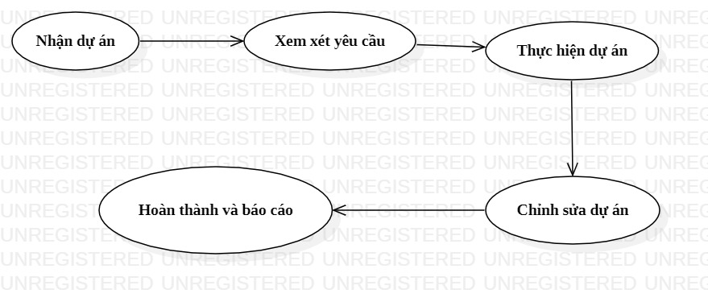

Hinh 1: Sơ đồ quá trình thực tập tại công ty

**Công việc tìm hiểu được về thực tế.**

* Được bổ sung kiến thức và nâng cao các kỹ năng cũng như giao đổi thông tin với các thành viên trong nhóm, phân tích xử lý vấn đề.
* Được bổ sung các kiến thức về chuyên ngành, code ngày được tối ưu tốt hơn.
* Được tiếp xúc với nhiều trang web khác nhau.

**Tuần 1:**

* Đọc tài liệu về công ty
* Đọc tài liệu về kiến thức HTML

**Tuần 2:**

* Đọc tài liệu về kiến thức CSS
* Những cách viết CSS
* Bố cục và cấu trức về CSS
* Tìm hiểu về Dislay Property

**Tuần 3:**

* Tìm hiểu về các hiệu ứng
* Tìm hiểu về position
* 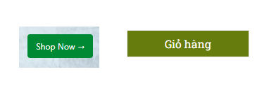Làm những cái nút Button

1 Button

* Cách chèn icon và lấy icon miễn phí

**Tuần 4:**

* Cách sử dụng thẻ img ở phần HTML và chỉnh sửa hình ảnh ở CSS
* Tìm hiểu về cách ghi chữ lên hình ảnh
* Cách sử dụng bootstrap

**Tuần 5:**

* 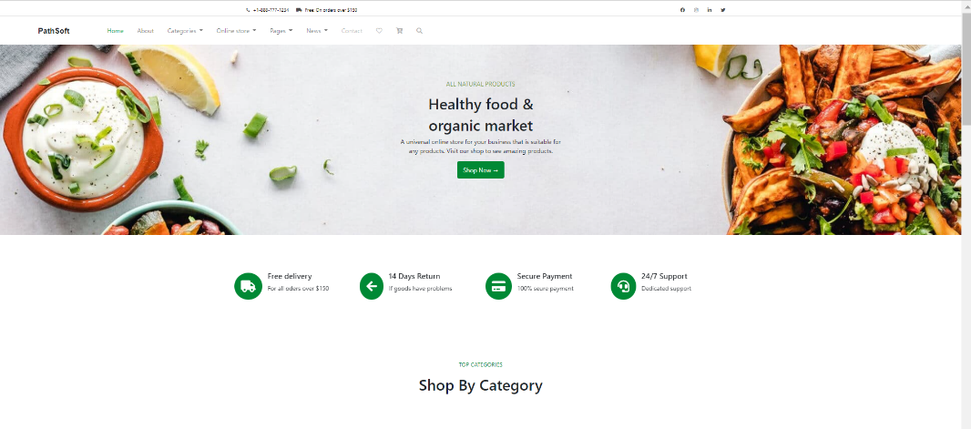Code phần header của giao diện Grocery

2. Header Grocery

* Code phần nội dung của giao diện Grocery

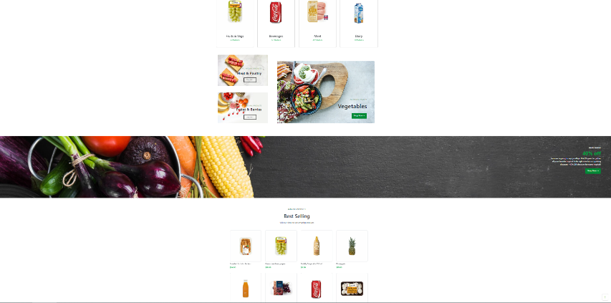

3 Content Grocery

* Code phần footer của giao diện Grocery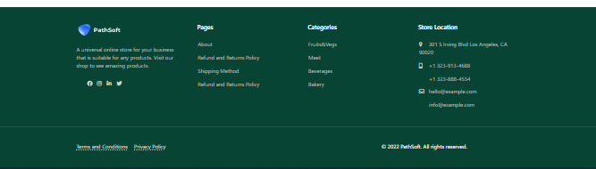

4 Footer Grocery

* Thêm hiệu ứng cho giao diện

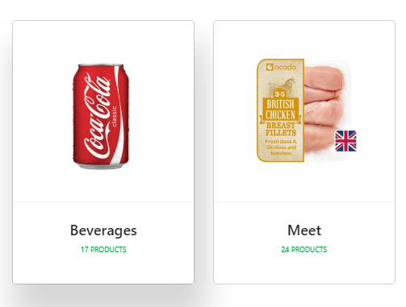

5 Effect

**Tuần 6:**

* Update dữ liệu của website điêu khắc tượng và chỉnh sửa lại giao diện Grocery
* Thêm hình ảnh vào trang điêu khắc tượng
* Tìm hiểu về tooltip

**Tuần 7:**

* Code phần header của giao diện PetCare

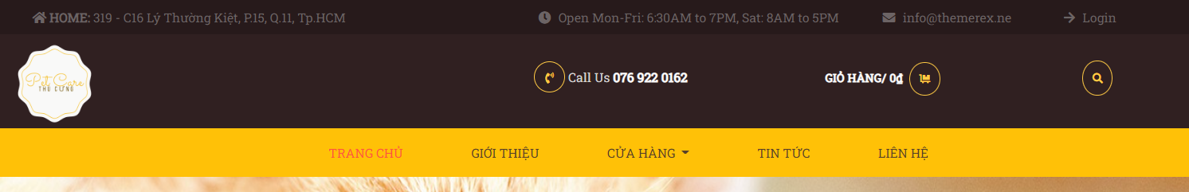

6 Header PetCare

* Code phần nội dung của giao diện PetCare

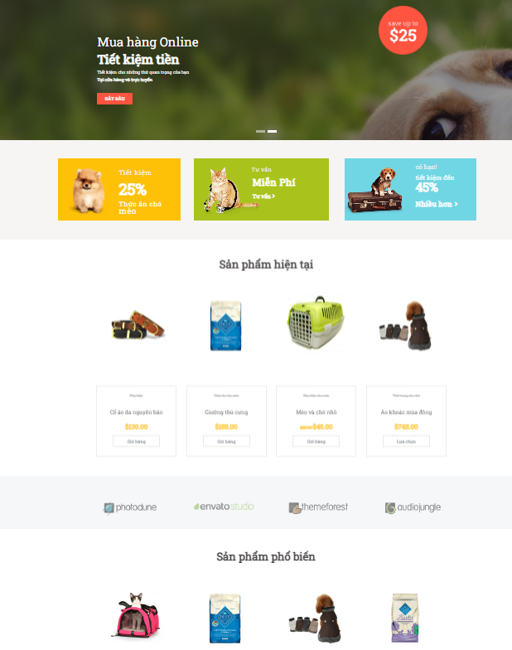

7 Content PetCare

* Code phần footer của giao diện PetCare

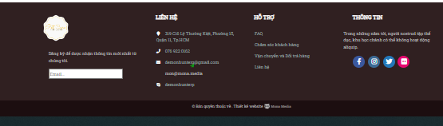

8 Footer PetCare

* Thêm hiệu ứng cho giao diện



9 Effect Hover

* Tìm hiểu về cách cố định thanh header

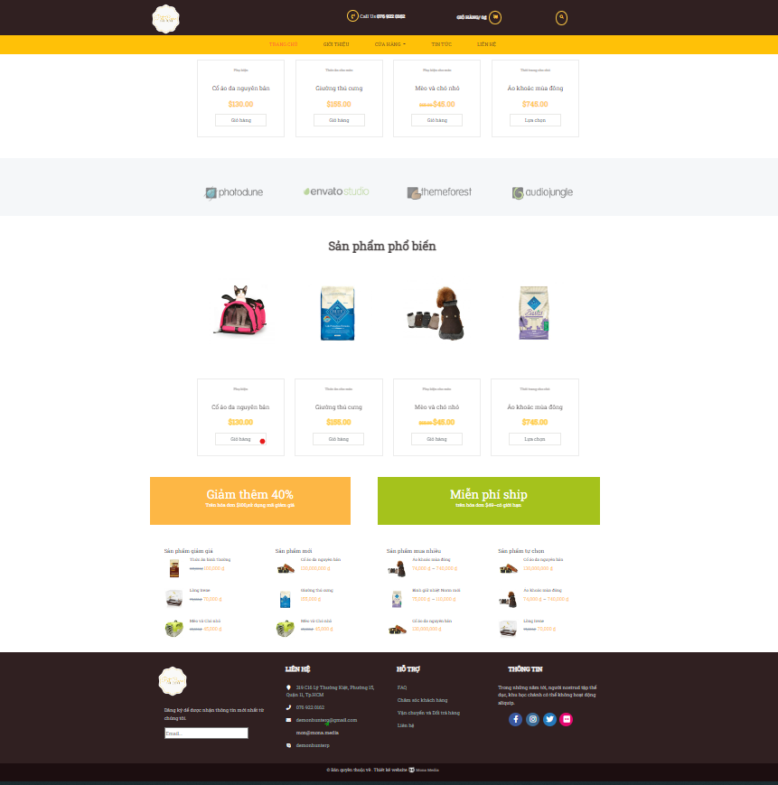

10 Fixed Header

## Học hỏi và viết báo cáo nghiệp vụ chuyên môn tại Cơ quan về chuyên ngành của mình.

* Viết báo cáo cuối ngày, ghi lại những công việc được giao và kết quả đạt được ngày hôm đó.

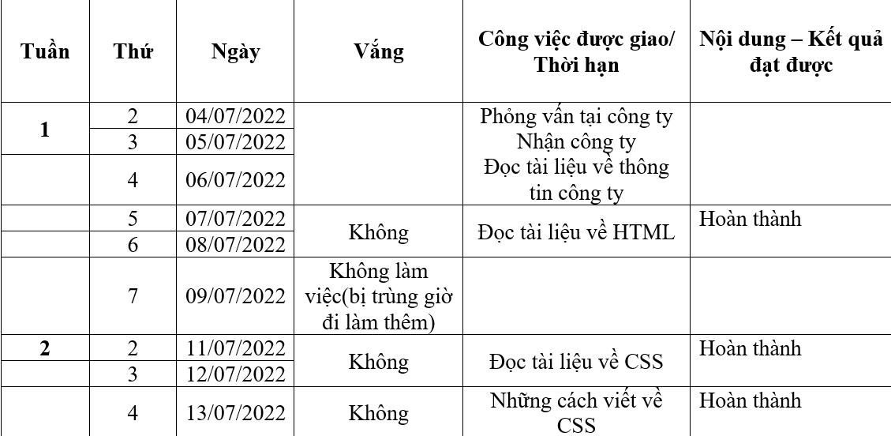

11 Form báo cáo hằng ngày

* Họp nhóm vào cuối tuần, thông báo về công việc, nêu các khó khăn mà mình gặp phải và tìm cách khắc phục, tư vấn trao đổi về kiến thức.

# Tự đánh giá và nhận xét thực tập

## Nhận thức của HSSV sau thời gian tìm hiểu và tham gia thực tập tại đơn vị.

* Những thuận lợi khi nhận nhiệm vụ được giao:
  + Được sự giúp đỡ từ tất cả mọi người trong công ty, tạo điều kiện để em hoàn thành tốt công việc.
  + Áp dụng kiến thực về HTML/CSS, JS vào thực tiễn để xây dựng một trang web hoàn chỉnh.
  + Biết thêm về những trang web mới (AOS, Swiper, Remove bg,..) để hỗ trợ cho việc lập trình web
* Những khó khăn khi nhận nhiệm vụ được giao:
  + Kiến thức nhiều và rộng.
  + Kiến thức về Reponsive còn ít.
  + Kiến thức về Javascript còn hạn chế.
  + Code chưa được tối ưu.
* Những tài liệu và kiến thức cần chuẩn bị để hỗ trợ hoàn thành công việc được giao:
* Kiến thức xây dựng giao diện web.
* Kỹ năng mềm: kỹ năng lắng nghe, kỹ năng giao tiếp, kỹ năng làm việc nhóm và kỹ năng giải quyết vấn đề.
* Áp dụng kiến thức được học trên trường để hoàn thành các công việc được giao một cách hợp lý nhất.

## Mối quan hệ giữa các đồng nghiệp trong tổ hay bộ phận và đơn vị nơi thực tập

* Trong thời gian thực tập tại quý công ty tuy các anh chị bận về dự án của mình nhưng các anh chị luôn quan tâm và giúp đỡ em hoàn thành tốt công việc được giao.
* Các thành viên trong nhóm luôn hỏi han, trao đổi những kiến thức mà mọi người có được từ đó sẽ giúp đỡ nhau thực hiện dự án tốt hơn. Nhờ đó em có thể học hỏi thêm được nhiều kiến thức mình chưa có, trao đổi cùng nhau tạo động lực để cố gắng cùng nhau hoàn thành các yêu cầu được đưa ra.

## Học hỏi từ các quy định nơi thực tập

1. Đi làm đúng giờ.
2. Tập trung vào công việc.
3. Hoàn thành công việc đúng thời hạn.
4. Vui vẻ, hòa đồng với mọi người.

### Nội quy lao động, học tập, nghỉ ngơi và an toàn lao động

* Về thời gian làm việc:
* Bắt đầu công việc lúc 8h.
* Nghỉ trưa từ 12h00 đến 13h00.
* Kết thúc ngày làm việc lúc 17h.
* Thường xuyên kiểm tra tin nhắn là nơi các thành viên, quản lý nhắn tin trao đổi công việc và thảo luận nhóm.
* Mỗi ngày đều phân công các thành dọn dẹp văn phòng.
* Xin nghỉ phép phải ghi lý do xin nghỉ để thông báo ngày nghỉ và viết rõ vào nhật ký thực tập hàng tuần.
* Công ty không đặt áp lực cho sinh viên trong quá trình thực tập, thoải mái trong trao đổi và hướng dẫn, chỉ ra lỗi chưa hoàn chỉnh trong bài làm của sinh viên, từ đó giúp sinh viên hiểu biết nhiều trường hợp có thể xảy ra và rút kinh nghiệm cho bản thân.
* Qua thời gian thực tập vừa rồi em nhận thấy mình phải có trách nhiệm hơn với công việc mình đang làm, phải luôn cẩn thận trong quá trình làm để không làm ảnh hưởng đến tiến trình làm việc của tất cả các thành viên.
* Làm việc với những bạn mới và các anh chị kinh nghiệm hơn trong công ty giúp em có thêm những trải nghiệm thú vị, mỗi bạn đều có kĩ năng riêng, điều đó giúp em có thể hòa đồng với mọi người hơn, cách trình bày ý kiến của bản thân cũng được cải thiện hơn rất nhiều.

### Quy định về PCCC, Vệ sinh và môi trường

* Do thời gian thực tập còn hạn chế nên thông tin về quy định phòng cháy chữa cháy vẫn chưa nắm được.

## Đánh giá mối liên hệ giữa lý thuyết và thực tiễn

* Những lý thuyết được học ở trường và làm việc thực tế khác xa nhau rất nhiều. Vì vậy mà mỗi bản thân chúng ta cần có sự trau dồi học hỏi thêm kiến thức là điều rất quan trọng. Nếu chúng ta không nắm rõ kiến thức sẽ gây khó khăn cho bản thân và phải tốn rất nhiều thời gian tìm hiểu cũng như sửa lại lỗi, điều này sẽ gây gián đoạn trong quá trình thực thi chương trình.
* Những kiến thức em chưa được học tập và tiếp xúc trước khi bước vào công ty
* Kỹ năng giải quyết vấn đề (chưa được tốt).
* Kỹ năng trao đổi thông tin giữa các thành viên (chưa được tốt).
* Kỹ năng tối ưu code (chưa được tốt).
* Kiến thức về Reponsive (chưa được tốt).
* Trong quá trình thực tập em đã thu hoạch được:
* Hoàn thành dự án đã giao.
* Sử dụng các kiến thức để xây dựng website theo yêu cầu được giao.
* Mở rộng hơn về kiến thức về HTML/CSS và JS.
* Sử dụng những trang web hỗ trợ trong quá trình code.
* Nâng cao cá kĩ năng mềm, như kĩ năng giải quyết vấn đề, trao đổi thông tin giữa các thành viên, kỹ năng giao tiếp, ....

**KẾT LUẬN**

Qua quãng thời gian được thực tập tại công ty TNHH Công Nghệ SOTA Group, em nhận thấy mình đã học hỏi được rất nhiều điều và kiến thức bổ ích cho bản thân. Nhờ có sự giúp đỡ nhiệt tình của anh trưởng phòng kỹ thuật và các anh chị trong đội ngũ kỹ thuật mà em đã có thể bắt kịp tiến độ làm việc cùng với những áp lực mà nó mang lại.

Để hoàn thành được đợt thực tập này, ngoài những nổ lực, cố gắng của bản thân trong suốt quá trình học tập và rèn luyện. Em luôn nhận được sự hướng dẫn tận tình và giúp đỡ từ những người bạn và các anh chị trong công ty, dù chỉ mới cùng nhau làm việc trong thời gian ngắn, nhưng mọi người luôn lắng nghe ý kiến của em và giúp đỡ lẫn nhau. Trong quá trình thực tập tại quý công ty em đã rút ra được nhiều kinh nghiệm từ những gì mình gặp phải, đó là một hành trang quý báu để em có thể tiếp tục bước tiếp trên con đường lập trình viên này.

Một lần nữa em xin tỏ lòng kính trọng và biết ơn sâu sắc đối với thầy cô. Đặc biệt là cô cố vấn thực tập của em Bùi Thị Phương Thảo đã trực tiếp tận tình hướng dẫn cũng như cung cấp tài liệu và những thông tin bổ ích giúp em hoàn thành tốt đợt thực tập này.

Cuối cùng em xin gửi lời cảm ơn chân thành đến quý công ty và cảm ơn anh Trần Văn Thành vì thời gian và kiến thức còn hạn hẹp nhưng anh và mọi người trong công ty vẫn luôn hỗ trợ và giúp đỡ em trong những ngày thực tập vừa qua.

Em xin chân thành cảm ơn!

**TÀI LIỆU THAM KHẢO**

1. <https://www.w3schools.com/>
2. <https://www.youtube.com/>
3. <https://swiperjs.com/demos>
4. <https://michalsnik.github.io/aos/>
5. <https://getbootstrap.com/>
6. <https://fonts.google.com/>
7. <https://www.niemvuilaptrinh.com/article/Nhung-Thu-Vien-Carousel-CSS-Javascript-Cho-Web-Nam-2020>